Лабораторная работа 13
Упражнение 1
Начнем с простого. Вы хотите отобразить продажи (доход) и количество единиц VanArsdel за каждый месяц и год в одном отчете. Вы выбираете, чтобы показать это с помощью двух матричных визуализаций.
- Начните с файла «Лаборатория 3 - Запуск.pbix ».
- На панели навигации слева щелкните Отчет .
- В списке ПОЛЯ справа щелкните таблицу Продажи .
- Перетащите поле « Общий объем продаж» из таблицы « Продажи» в отчет, чтобы создать диаграмму.
- В списке ПОЛЕЙ справа щелкните таблицу дат .
- Перетащите поля MonthName и Year из таблицы Date на диаграмму.
- В списке ВИЗУАЛИЗАЦИИ щелкните Матрица .
- В визуализаций списке, в строках , выберите MonthName , в колонках , выберите год , и значений , выберите общий объем продаж .
- Повторите шаги с 5 по 10, чтобы добавить еще одну диаграмму, но на этот раз отобразите поле Total Units вместо Total Sales.
- На ленте « Главная» щелкните « Текстовое поле» .
- В текстовом поле введите VanArsdel Sales and Units, измените размер и переместите текстовое поле, чтобы оно отображалось как заголовок отчета.
- Внизу экрана щелкните правой кнопкой мыши « Страница 1» и выберите « Переименовать страницу» .
- Введите Продажи и единицы и нажмите Enter.

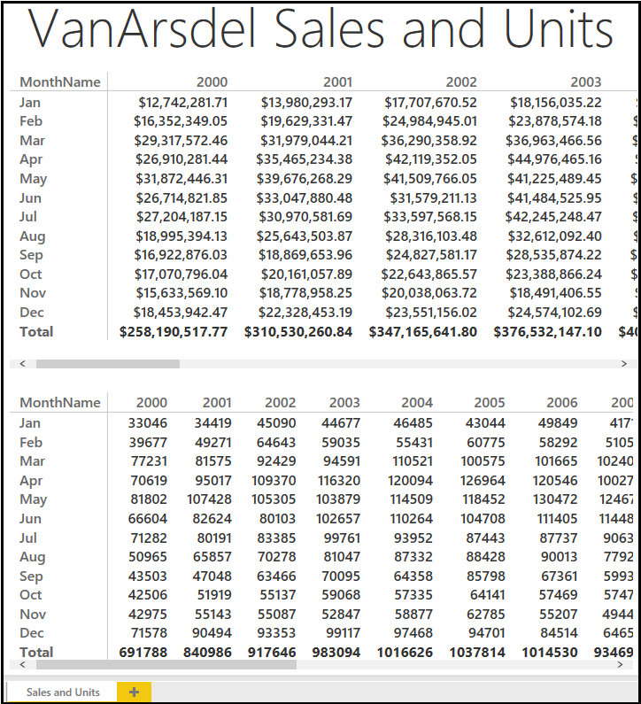
- Щелкните Сохранить , чтобы сохранить файл Power BI.

Упражнение 2
Теперь, когда у вас есть общая картина, давайте приступим к анализу данных о продажах по категориям продуктов, сегментам и производителям.
- Если он еще не открыт, откройте файл Lab 3 - Starting.pbix .
- Создайте новую страницу отчета, нажав кнопку « Новая страница» (+) в нижней части представления отчета.
- Перетащите поле « Общий объем продаж» из таблицы « Продажи» в отчет и создайте диаграмму.
- Перетащите поля « Категория» и « Сегмент» из таблицы « Товары» на диаграмму.
- В визуализаций списке, выберите 100% столбчатую диаграмму .
- В списке ВИЗУАЛИЗАЦИИ на оси выберите Категория , в легенде выберите Сегмент , а в поле Значение выберите Общий объем продаж .
- В списке ВИЗУАЛИЗАЦИИ нажмите кнопку Форматировать .
- Щелкните Ярлыки данных .
- Установите для меток данных значение Вкл .
- Установите значение десятичных разрядов на 0 .
- Перетащите поле « Общий объем продаж» из таблицы « Продажи» в отчет и создайте другую диаграмму.
- Перетащите Производитель поля от производителей стола на графике.
- Измените диаграмму, чтобы использовать визуализацию Treemap .
- Перетащите поле MonthName из таблицы Date в отчет и создайте другую диаграмму.
- Измените диаграмму, чтобы использовать визуализацию среза .
- Перетащите год поле из Date таблицы в отчет и создать диаграмму.
- Измените диаграмму, чтобы использовать визуализацию среза .
- Переименуйте лист отчета в Распределение продаж .
- Щелкните Сохранить , чтобы сохранить файл Power BI.
У вас должно получиться что-то похожее на показанное ниже:
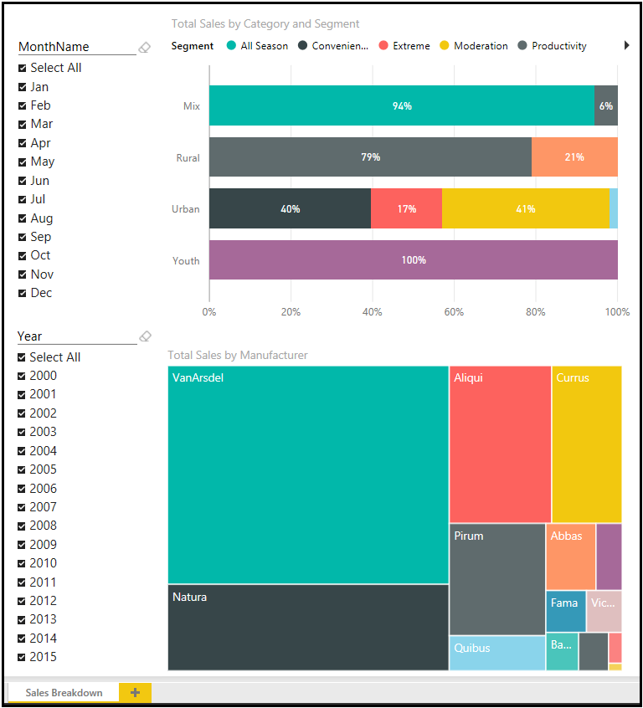

Упражнение 3
Вы хотели бы узнать больше о взаимосвязи между общим количеством единиц и общим объемом продаж по категориям и сегментам. Вы выбираете , чтобы проанализировать это с помощью рассеяния диаграммы .
- Если он еще не открыт, откройте файл Lab 3 - Starting.pbix .
- Создайте новую страницу отчета, щелкнув «Новая страница» в нижней части представления отчета.
- В ВИЗУАЛИЗАЦИЯХ щелкните Точечная диаграмма .
- Перетащите поля Total Sales, Total Units и YTD Sales из таблицы Sales на диаграмму.
- Перетащите поля «Категория» и « Сегмент» из таблицы « Товары» на диаграмму.
- Перетащите год поле из Date таблицы на графике.
- Переименуйте лист отчета в Отношения с продажами .
- Убедитесь, что в деталях визуализации установлены следующие поля:
  - Подробности : Категория
  - Легенда : сегмент
  - Ось X : общий объем продаж
  - Ось Y : Всего единиц
  - Размер : Продажи с начала года
  - Сыграть в Axis : Year
- Щелкните Сохранить , чтобы сохранить файл Power BI.
